«В районе В районе ОАО ВНПО "Ресурс"»

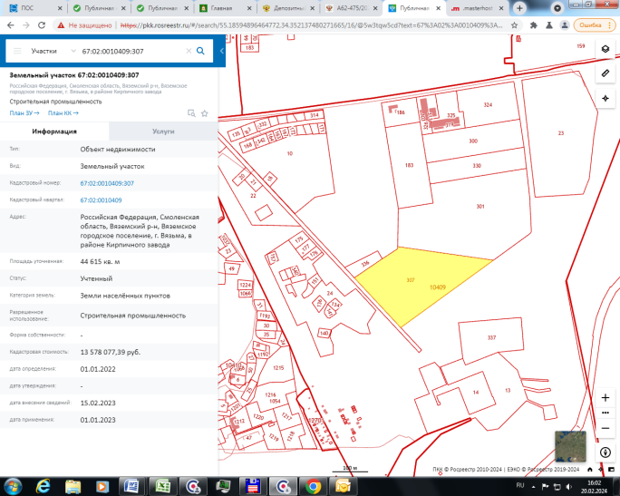 |  | 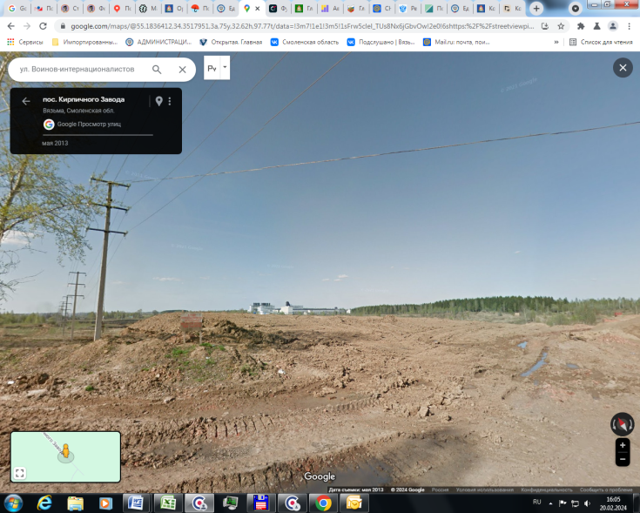
Месторасположение инвестиционной площадки Кадастровый номер (при наличии) | 215110, Смоленская область, г. Вязьма, между земельным участком ОАО ВНПО «Ресурс» и земельным участком ОАО «Вяземский кирпичный завод»  67:02:0010409:307
Категория земель и вид разрешенного использования | Земли населённых пунктов, территориальная зона П3 – производственные и коммунально-складские предприятия V класса опасности (защитная зона 50 метров)
Общая площадь | 4,4615 га
Форма собственности | Неразграниченная госсобственность
Условия приобретения аренда/выкуп | Аренда (с правом выкупа)
Наличие строений (площадь, этажность и высота потолков) | Нет
Краткая характеристика инженерной инфраструктуры (в случае ее отсутствия – информация о возможности подключения) | Газ куб. - точка подключения к газопроводу высокого давления ГРС-ВЗГИ(Д-426мм) – 0,1 км, мощность 8000 м3/час  Электроэнергия - Прилегает к участку До 10 Мвт  Водоснабжение - точка подключения в р-не ул. Московская (D 600мм), 400 м Ограничения поставщиком не заявлены  Водоотведение - точка подключения в р-не ул. 1-я Бозня (D 200мм), 300 м Ограничения поставщиком не заявлены
Транспортная доступность (наличие жд ветки, прилегание автомобильной дороги, наличие и покрытие подъездной автомобильной дороги) | Улицы г. Вязьмы с твёрдым покрытием, двухполосные.  Автодорога Вязьма-Тёмкино с твёрдым покрытием, двухполосная, без ограничений. Железнодорожные пути на расстоянии 400м. Ведомственные, возможно строительство подъездного пути.
Дополнительные сведения
Формы поддержки инвестиционной деятельности | Возможность снижения стоимости аренды на 90% на срок до трех лет.  Возможность снижения ставки земельного налога в размере до 0,3%.
Контактные данные | ФИО |  | Егорова Лариса Николаевна
 | Телефон |  | +7 (48131) 4-22-43
 | E-mail: |  | kio@admin-smolensk.ru
 | Эл. адрес сайта (при наличии) |  | https://vyazma.admin-smolensk.ru/

